الصفحــة 1/2 اقلب الصفحة

الجمهورية الجزائرية الديمقراطية الشعبية

مديرية التربية لولاية الوادي متوسطة : المـدة : ساعة ونصف المستوى :4 متوسط
الاختبار الثالث في مادة العلوم الفيزيائية



التمرين الأول ( 06 نقاط )
نقوم بالتركيب التجريبي الموضح في الشكل , نستعمل فيه مسحوق كلور المغنزيوم الجاف MgCl₂.
- نغلق القاطعة , ماذا تلاحظ بر ّر إجابتك .
- نفتح القاطعة و نضيف الماء المقطر إلى مسحوق كلور المغنزيوم
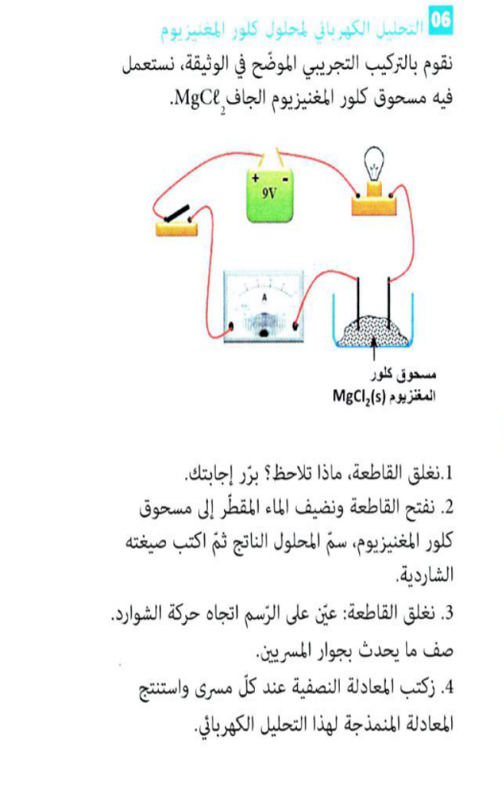
** سم المحلول الناتج , ثم اكتب صيغته الشاردية.
- نغلق القاطعة من جديد:
أ ** عين على الرسم اتجاه حركة الشوارد.
ب ** صف ما يحدث بجوار المسريين .
4)
أ - اكتب المعادلة النصفية عند كل مسرى .
ب – استنتج المعادلة الإجمالية المنمذجة لهذا
التحليل الكهربائي .

التمرين الثاني ( 06 نقاط )
وقف أحمد أمام مرآة مستوية على بعد 60Cm .
1) كم يساوي البعد بينه و بين صورته ؟ مع التبرير .
30⁰
s
o
M
N
2) سلط أحمد شعاعا ضوئيا على المرآة السابقة ( أنظر الشكل )
أ- كم تساوي زاوية الورود ؟
ب- كم تساوي زاوية الانعكاس مع التبرير؟
3) ندير المرآة M بزاوية 10⁰في جهة دوران عقارب الساعة .
** ما هي قيمة الزاوية التي يدور بها الشعاع المنعكس ؟

انتهى الصفحــة 2/2 بالتوفيق

الوضعية الإدماجية ( 08 نقاط (
احتاج ياسين إلى كمية من الماء فأراد أن ينزل إلى بئر لملء الدلو, فراه صديقه محمد فقال له حذار هذا خطير ( استعمل بكرة و حبل ) ورسم له الشكل01 المقابل .
1) هل ما قاله محمد صحيح ؟ علل ذلك .
2) مثّل القوى المؤثرة على الدلو أثناء رفعه .
3) نعيد الدلو إلى وضعية التوازن كما في الشكل 02
أ- حدد القوى المؤثرة على الدلو.
ب – اذكر شرطا توازن الدلو .
ج- حيث كتلة الدلو m=5000g في مكان الجاذبية الأرضية g=10N/Kg

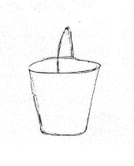
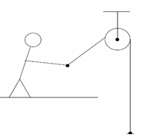
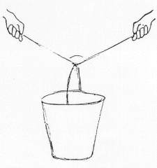
الحبل 1
الحبل 2
الشكل 02

الشكل 01

